**TRƯỜNG ĐẠI HỌC CÔNG NGHỆ THÔNG TIN VÀ**

**TRUYỀN THÔNG VIỆT – HÀN**

**KHOA KĨ THUẬT MÁY TÍNH – ĐIỆN TỬ**



**ĐỒ ÁN CƠ SỞ 2**

**ĐỀ TÀI: XÂY DỰNG WEBSITE BÁN ĐỒNG HỒ**

Sinh viên thực hiện: **DOÃN CAO DANH – 21CE074**

**TRƯƠNG QUỐC TÚ – 21CE123**

Giảng viên hướng dẫn: **TS.PHAN THỊ LAN ANH**

Lớp: **21CE2**

***Đà nẵng, tháng 12 năm 2022***

**TRƯỜNG ĐẠI HỌC CÔNG NGHỆ THÔNG TIN VÀ**

**TRUYỀN THÔNG VIỆT – HÀN**

**KHOA KĨ THUẬT MÁY TÍNH – ĐIỆN TỬ**

**ĐỒ ÁN CƠ SỞ 2**

**XÂY DỰNG WEBSITE BÁN ĐỒNG HỒ**

***Đà Nẵng, tháng 12 năm 2022***

**MỞ ĐẦU**

LỜI MỞ ĐẦU

Ngày nay, ứng dụng công nghệ thông tin và việc tin học hóa được xem là một trong những yếu tố mang tính chất quyết định trong hoạt động của các chính phủ, tổ chức, cũng như của các công ty, nó đóng vai trò hết sức quan trọng, có thể tạo ra những đột phá mạnh mẽ.

Cùng với sự phát triển không ngừng về kỹ thuật máy tính và mạng điện tử, công nghệ thông tin cũng được những công nghệ có đẳng cấp cao và lần lượt chinh phục hết đỉnh cao này đến đỉnh cao khác. Mạng Internet là một trong những sản phẩm có giá trị hết sức lớn lao và ngày càng trở nên một công cụ không thể thiếu, là nền tảng chính cho sự truyển tải, trao đổi thông tin toàn cầu.

Trong hoạt động sản xuất, kinh doanh, giờ đây, thương mại điện tử đã khẳng định được vai trò xúc tiến và thúc đẩy sự phát triển của doanh nghiệp. Đối với một cửa hàng hay shop, việc quảng bá và giới thiệu đến khách hàng các sản phẩm mới đáp ứng như cầu của khách hàng sẽ là cần thiết. Vậy phải quảng bá thế nào đó là xây dụng một website cho cửa hàng của mình và quảng bá tất cả các sản phẩm của mình bán.

Vì vậy, chúng em đã thực hiện đồ án “XÂY DỤNG WEBSITE BÁN ĐỒNG HỒ”, người chủ cửa hàng đưa các sản phẩm đó lên website của mình và quản lí bằng website đó. Khách hàng có thể đặt hàng trên website mà không cần đến cửa hàng. Chủ cửa hàng sẽ gửi sản phẩm cho khách hàng khi nhận được tiền.

**LỜI CẢM ƠN**

Để thực hiện và hoàn thành tốt đồ án này, chúng em đã nhận được sự giúp đỡ và hướng dẫn rất tận tình của các thầy cô thuộc Khoa Kỹ thuật máy tính –trường đại học Công Nghệ Thông Tin và Truyền Thông Việt Hàn. Em xin cảm ơn các thầy cô thuộc bộ môn chuyên ngành đã cung cấp cho chúng em các thông tin, kiến thức vô cùng quý báu và cần thiết trong suốt thời gian quá để em có thể thực hiện và hoàn thành đồ án của mình. Đặc biệt em xin chân thành cảm ơn cô Phan Thị Lan Anh người đã trực tiếp hướng dẫn chúng em trong thời gian thực hiện đồ án này.

Cuối cùng, xin chân thành cảm ơn các bạn trong ngành công nghệ thông tin đã ủng hộ, giúp đỡ, chia sẻ kiến thức, kinh nghiệm và tài liệu có được giúp chúng tôi trong quá trình nghiên cứu và thực hiện đề tài. Do giới hạn về mặt thời gian và kiến thức cũng như kinh nghiệm thực tiễn nên đề tài không tránh khỏi những sai xót. Em rất mong nhận được sự thông cảm của quý thầy cô và mong đón nhận những góp ý của thầy cô và các bạn.

Chúng em xin chân thành cảm ơn!

**NHẬN XÉT**

**(Của giảng viên hướng dẫn)**

**……………………………………………………………………………………………………………………………………………………………………………………………………………………………………………………………………………………………………………………………………………………**

**……………………………………………………………………………………**

**……………………………………………………………………………………**

**……………………………………………………………………………………**

**………………………………………………………………………………………………………………………………………………………………………………………………………………………………………………………………………………………………………………………………………………………………………………………………………………………………………………………………………………………………………………………………………………………………………………………………………………………………………………………………………………………………………………………………………………………………………………………………………………………………………………………………………………………………………………………………………………………………………………………………………………………………………………………………………………………………………………………………………………………………………………………………………………………………………………………………………………………………………………………………**

Đà Nẵng, ngày 7 tháng 12 năm 2022

**Giảng viên hướng dẫn**

**TS.Phan Thị Lan Anh**

**MỤC LỤC**

Chương 1 Giới thiệu 1

1.1 Tên đề tài 1

1.2 Giới thiệu về dự án 1

1.3 Mục tiêu 1

1.4 Logo website 1

1.5 Kế hoạch thực hiện 2

Chương 2 Công cụ thiết kế 4

2.1 Tìm hiểu về HTML 4

2.1.1 HTML là gì? 4

2.1.2 Cấu trúc HTML của Website 4

2.2 Tìm hiểu về PHP 4

2.2.1 PHP là gì? 4

2.2.2 PHP để làm gì 4

2.3 Tìm hiểu về SQL 4

2.3.1 SQL là gì? 4

2.3.2 Chức năng của SQL 5

2.4 Tìm hiểu về CSS 5

2.4.1 CSS là gì? 5

2.4.2 Chức năng của CSS 5

2.5 Tìm hiểu về JS 6

2.5.1 JS là gì? 6

2.5.2 JS dùng làm gì? 6

Chương 3 Phân tích và thiết kế hệ thống 7

3.1 Biểu đồ Use Case 7

3.1.1 Xác định Actor và Use Case của hệ thống 7

3.1.2 Vẽ biểu đồ use case 8

3.2 Biểu đồ lớp 15

3.3 Biểu đồ hoạt động 16

3.3.1 Đăng nhập 16

3.3.2 Đặt mua 17

3.3.3 Đơn hàng 18

3.3.4 Quản lý sản phẩm 19

3.3.5 Thống kê báo cáo 20

3.3.6 Tìm kiếm 21

3.3.7 Thông tin nhân viên 21

3.4 Biểu đồ trình tự 22

3.4.1 Đăng nhập 22

3.4.2 Đặt mua 23

3.4.3 Đơn hàng 24

3.4.4 Quản lý sản phẩm 25

3.4.5 Thống kê báo cáo 26

3.4.6 Tìm kiếm 27

3.4.7 Thông tin nhân viên 28

3.5 Biểu đồ trạng thái 29

3.5.1 Đặt mua 29

3.5.2 Đơn hàng 30

Chương 4 Phần Website 31

4.1 Giới thiệu trang web 31

4.2 Nội dung trang web và các chức năng ở bên trong 31

4.3 Hệ thống thông tin 32

4.4 Hình ảnh website 32

4.4.1 Thanh header, menu 32

4.4.2 Thanh footer 32

4.4.3 Trang chủ 33

4.4.4 Trang đăng nhập/ đăng ký 34

4.4.5 Trang mua hàng 35

4.4.6 Trang giỏ hàng 37

4.4.7 Trang thanh toán 37

Chương 5 Kết luận 38

5.1 Kết quả 38

5.2 Hạn chế 38

5.3 Hướng phát triển 38

**DANH MỤC HÌNH**

Hình 1.1 – Logo website 2

Hình 3.1 – Biểu đồ Use Case tổng quát 8

Hình 3.2 – Biểu đồ Use Case chi tiết Đặt mua 8

Hình 3.3 Biểu đồ Use Case chi tiết Quản lý sản phẩm 9

Hình 3.4 – Biểu đồ Use Case chi tiết Tìm kiếm 11

Hình 3.5 – Biểu đồ Use Case chi tiết TT nhân viên 12

Hình 3.6 – Biểu đồ Use Case chi tiết Đơn hàng 13

Hình 3.7 – Biểu đồ Use Case chi tiết Thống kê báo cáo 14

Hình 3.8 – Biểu đồ lớp 15

Hình 3.9 – Biều đồ hoạt động Đăng nhập 16

Hình 3.10 – Biểu đồ hoạt động Đặt mua 17

Hình 3.11 – Biểu đồ hoạt động Đơn hàng 18

Hình 3.12 – Biểu đồ hoạt động Quản lý sản phẩm 19

Hình 3.13 – Biểu đồ hoạt động Thống kê báo cáo 20

Hình 3.14 – Biểu đồ hoạt động Tìm kiếm 21

Hình 3.15 – Biểu đồ hoạt động TT nhân viên 21

Hình 3.16 – Biểu đồ trình tự Đăng nhập 22

Hình 3.17 – Biểu đồ trình tự Đặt mua 23

Hình 3.18 – Biểu đồ trình tự Đơn hàng 24

Hình 3.19 – Biểu đồ trình tự Quản lý sản phẩm 25

Hình 3.20 – Biểu đồ trình tự Thống kê báo cáo 26

Hình 3.21 – Biểu đồ trình tự Tìm kiếm 27

Hình 3.22 – Biểu đồ trình tự TT nhân viên 28

Hình 3.23 – Biểu đồ trạng thái Đặt mua 29

Hình 3.24 – Biểu đồ trạng thái Đơn hàng 30

Hình 4.1 - Thanh header, menu 32

Hình 4.2 - Thanh footer 33

Hình 4.3 - Trang chủ 33

Hình 4.4 - Trang chủ - Slide 34

Hình 4.5 - Trang chủ - Sản phẩm mới nhất 34

Hình 4.6 - Trang đăng nhập 34

Hình 4.7 - Trang đăng ký 35

Hình 4.8 - Trang mua hàng 35

Hình 4.9 - Trang mua hàng - Nội dung 35

Hình 4.10 – Trang giỏ hàng 36

Hình 4.11 – Trang nhập địa chỉ 37

Hình 4.12 – Trang cập nhật đơn hàng 37

**DANH MỤC CỤM TỪ VIẾT TẮT**

|  |  |  |
| --- | --- | --- |
| **STT** | **Cụm từ** | **Viết tắt** |
| 2 | Cascading Style Sheets | CSS |
| 11 | Hypertext Preprocessor | PHP |
| 1 | HyperText Markup Language | HTML |
| 6 | Structured Query Language | SQL |
| 3 | JavaScript | JS |

# Giới thiệu

## Tên đề tài

“XÂY DỰNG WEBSITE BÁN ĐỒNG HỒ”

## Giới thiệu về dự án

* Với sự phát triển của công nghệ thông tin như hiện nay, chúng ra có thể dễ dàng tạo ra các website mua/bán và tư vấn về thiết bị công nghệ, điện tử đẹp mắt thỏa mãn nhu cầu của mọi người.
* Đề tài này nhằm mục tiêu xây dựng một website để tìm hiểu và mua laptop một cách nhanh chóng tiện lợi và đảm bảo an toàn cho khách hàng thỏa mãn nhu cầu muốn học tập và làm việc tại nhà của họ.

## Mục tiêu

Xây dựng trang web gồm các trang cơ bản sau:

* Trang chủ.
* Trang mua hàng/ đặt hàng.
* Trang giỏ hàng.
* Trang thanh toán.
* Trang xem thông tin mặt hàng.
* Trang đăng nhập/ đăng ký.
* Trang thông tin.
* Trang tin tức.

## Logo website



**Hình 1.1 – Logo website**

**Công cụ thiết kế website**

* Sử dụng ngôn ngữ lập trình web PHP, JavaScript, SQL và các công cụ hỗ trợ định dạng như CSS để tạo một website tĩnh.

## Kế hoạch thực hiện

|  |  |
| --- | --- |
| **Thời gian** | **Nội dung thực hiện** |
| Từ 20/9 – 27/9 | Gặp GVHD và duyệt đề cương. |
| Từ 28/9 – 12/10 | Tìm hiểu thông tin về các sản phẩm, công cụ để xây dựng web. |
| Từ 13/10 – 2/10 | Phân tích các tính năng, thiết kế cho trang web. |
| Từ 3/11 – 1/11 | Dùng ngôn ngữ đã học làm các tinh năng và thiết kế ra trang web. |
| Từ 1/11 – 7/12 | Hoàn thiện sản phẩm. Nộp báo cáo và sản phẩm. |

# Công cụ thiết kế

## Tìm hiểu về HTML

### HTML là gì?

* HTML (HyperText Markup Language) là ngôn ngữ lập trình dùng để xây dựng và cấu trúc lại các thành phần có trong website. Là ngôn ngữ đánh dấu siêu văn bản. Người ta thường sử dụng HTML trong việc phân chia các đoạn văn, heading, links, blockquotes…

### Cấu trúc HTML của Website

* Một website thường chứa nhiều trang con và mỗi trang con này lại có một tập tin HTML riêng. HTML không phải ngôn ngữ lập trình cho nên không thể thực hiện các chức năng động, chỉ có tác dụng bố cục và định dạng trang web cho nên phải kết hợp với CSS (Cascading Style Sheets) và JavaScript.

## Tìm hiểu về PHP

### PHP là gì?

* PHP là viết tắt của cụm từ Personal Home Page nay đã được chuyển thành Hypertext Preprocessor. Hiểu đơn giản thì PHP là một ngôn ngữ lập trình kịch bản (scripting language) đa mục đích. PHP được dùng phổ biến cho việc phát triển các ứng dụng web chạy trên máy chủ. Dó đó, ngôn ngữ lập trình PHP có thể xử lý các chức năng từ phía server để sinh ra mã HTML trên client như thu thập dữ liệu biểu mẫu, sửa đổi cơ sở dữ liệu, quản lý file trên server hay các hoạt động khác.

### PHP để làm gì

* Trong hoạt động công nghệ thông tin, ngôn ngữ lập trình PHP hiện thường tập trung vào xây dựng kịch bản hoạt động từ hệ thống máy chủ. Vì vậy, bạn có thể thực hiện được rất nhiều thao tác khác nhau bên cạnh việc tạo các dữ liệu, nội dung website hoặc nhận dữ liệu cookie trong quá trình làm việc. Tuy nhiên, công dụng của PHP là gì hiện còn rất nhiều.

## Tìm hiểu về SQL

### SQL là gì?

* Đó là viết tắt của **Structured Query Language** là ngôn ngữ truy vấn có cấu trúc. Nó là một ngôn ngữ, là tập hợp các lệnh để tương tác với cơ sở dữ liệu. Dùng để lưu trữ, thao tác và truy xuất dữ liệu được lưu trữ trong một cơ sở dữ liệu quan hệ. Trong thực tế, SQL là ngôn ngữ chuẩn được sử dụng hầu hết cho hệ cơ sở dữ liệu quan hệ. Tất cả các hệ thống quản lý cơ sở dữ liệu quan hệ (RDMS) như MySQL, MS Access, Oracle, Postgres và SQL Server… đều sử dụng SQL làm ngôn ngữ cơ sở dữ liệu chuẩn.

### Chức năng của SQL

* Cho phép truy cập dữ liệu trong các hệ thống quản lý cơ sở dữ liệu quan hệ.
* Cho phép mô tả dữ liệu.
* Cho phép xác định dữ liệu trong cơ sở dữ liệu và thao tác dữ liệu đó.
* Cho phép nhúng trong các ngôn ngữ khác sử dụng mô-đun SQL, thư viện và trình biên dịch trước.
* Cho phép tạo và thả các cơ sở dữ liệu và bảng.
* Cho phép tạo chế độ view, thủ tục lưu trữ, chức năng trong cơ sở dữ liệu.
* Cho phép thiết lập quyền trên các bảng, thủ tục và view.

## Tìm hiểu về CSS

### CSS là gì?

* CSS (Cascading Style Sheets) là ngôn ngữ được sử dụng để tạo nên phong cách cho Website. Có thể hiểu là công cụ giúp chúng ta thêm vào những thay đổi về mặt hình thức như bố cục màu sắc, font chữ… Hoạt động bằng cách khoanh vùng chọn dựa trên 1 thẻ HTML, ID hay Class từ đó áp dụng những thuộc tính cần thay đổi lên vùng được chọn. Có thể hiểu nếu một website không có CSS thì đó sẽ chỉ đơn thuần là một trang chứa văn bản với hai màu chủ đạo là trắng và đen.

### Chức năng của CSS

* CSS giúp bạn thực hiện định kiểu mọi thứ mình muốn lên một file khác. Nhờ vậy, bạn có thể tạo ra được những phong cách phù hợp rồi mới tích hợp các file CSS lên trên cùng file của HTML. Điều này sẽ giúp cho HTML được makup rõ ràng nhất và người dùng có thể quản lý website dễ dàng hơn.
* Sử dụng CSS sẽ giúp bạn không cần thực hiện lặp lại các mô tả cho từng thành phần. Từ đó, bạn có thể tiết kiệm được tối đa thời gian làm việc với nó, làm code ngắn lại giúp kiểm soát dễ dàng hơn các lỗi không đáng có.
* CSS giúp người dùng nhiều styles trên một trang web HTML nên khả năng điều chỉnh trang của bạn trở nên vô hạn.

## Tìm hiểu về JS

### JS là gì?

* JS (JavaScript) là ngôn ngữ lập trình website, được tích hợp và nhúng trong HTML giúp website sống động hơn. Các slide show, pop-up quảng cáo và tính năng autocomplete của Google đều được viết bằng JS. JS hỗ trợ hầu hết các trình duyệt trên máy tính và điện thoại.

### JS dùng làm gì?

* Khi tải một trang web, trình duyệt phân tích cú pháp HTML và tạo ra một loại dữ liệu gọi là DOM từ nội dung. DOM thể hiện chế độ xem trực tiếp của trang web với mã JavaScript. Đoạn mã này thực hiện cập nhật cho DOM và được trình bày ngay lập tức cho người dùng.
* Trình duyệt cũng ghi nhận các sự kiện giao diện người dùng như: di chuyển chuột, nhấp chuột, v.v. Sau đó, tùy theo phản hồi của người dùng, đoạn mã sẽ thực hiện công việc được lập trình tương ứng. Sử dụng tất cả các tiện ích này, bạn có thể xây dựng các ứng dụng nhỏ để phục vụ cho một vài mục đích được cho phép.

# Phân tích và thiết kế hệ thống

## Biểu đồ Use Case

### Xác định Actor và Use Case của hệ thống

|  |  |  |  |
| --- | --- | --- | --- |
| **STT** | **Tác Nhân** | **Mô tả Tác Nhân** | **Chức năng** |
| **1** | **KhachHang** | **Khách hàng** | Tìm kiếm sản phẩm.  Xem sản phẩm.  Đặt mua sản phẩm. |
| **2** | **NhanVien** | **Nhân Viên bán hàng**  **Nhân Viên kiểm kho** | Quản lý sản phẩm.  Quản lý đơn hàng.  Quản lý danh mục.  Quản lý thông tin về cửa hàng.  Tìm kiếm.  Quản lý quảng cáo. |
| **3** | **QuanLiCH** | **Quản lí cửa hàng** | Quản lý tài khoản nhân viên.  Quản lý sản phẩm.  Quản Lí Nhà cung cấp  Quản lý hãng sản xuất.  Quản lý đơn hàng.  Quản lý quảng cáo.  Quản lý thông tin về cửa hàng.  Tìm kiếm.  Quản lý danh mục. |

### Vẽ biểu đồ use case

#### Biểu đồ tổng quát

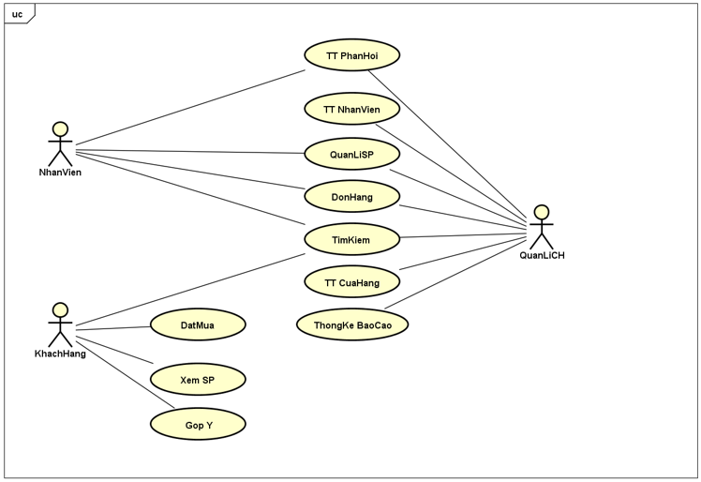

**Hình 3.1 – Biểu đồ Use Case tổng quát**

#### Biểu đồ chi tiết

##### Đặt mua

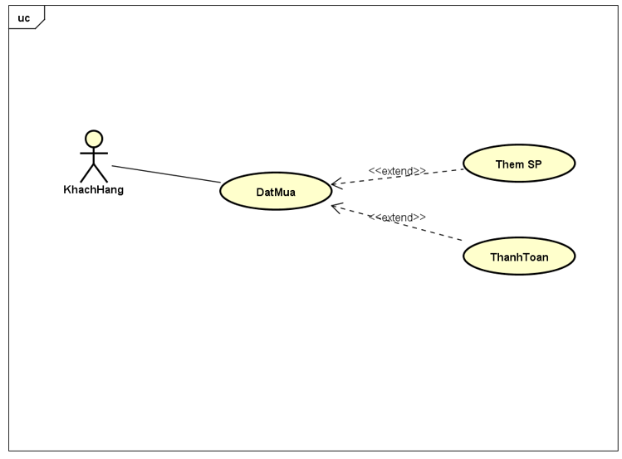

**Hình 3.2 – Biểu đồ Use Case chi tiết Đặt mua**

|  |  |
| --- | --- |
| **Mã use case** | **Thứ tự use case** |
| **Tác nhbân** | Khách hàng |
| **Mô tả** | Cho phép khách hàng mua sắm qua hệ thống mua bán của trang web cửa hàng. |
| **Điều kiện** | Khách hàng đã sở hữu tài khoản. |
| **Luồng sự kiện** | 1. Khách hàng truy cập vào trang web và lựa chọn sản phẩm muốn mua.  2. Khách hàng nhấn nút “Thanh toán” sau chọn hàng.  3. Website đưa khách hàng đến trang thanh toán và yêu cầu nhập các thông tin cá nhân để thực hiện giao hàng.  4. Khách hàng nhập Sdt, họ tên, địa chỉ và tài khoản ngân hàng.  5. Xác nhận thông tin khách hàng.  6. Đưa khách hàng đến trang thanh toán. |
| **Ngoại lệ** | Khách hàng đăng nhập thiếu thông tin. |
| **Sau xử lý** | Khách hàng được đưa đến trang xác nhận thanh toán. |
| **Điều kiện thoát** | Khách hành thoát khỏi trang web. |

##### Quản lý sản phẩm

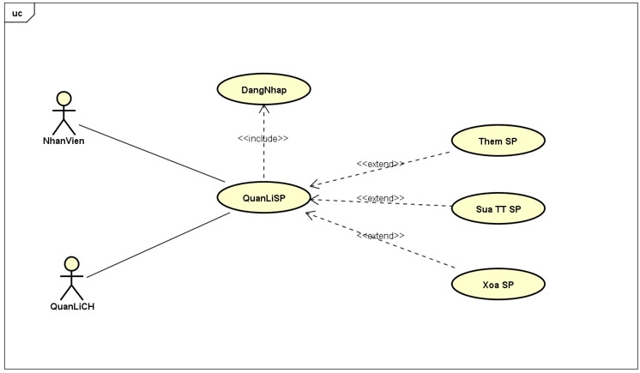

**Hình 3.3 Biểu đồ Use Case chi tiết Quản lý sản phẩm**

|  |  |
| --- | --- |
| **Tên use case** | **Quản lí sản phẩm** |
| **Tác nhân** | QuanLiCH, NhanVien. |
| **Điều kiện** | Phải đăng nhập vào hệ thống. |
| **Mô tả** | Cho phép người quản lý,nhân viên bán hàng thêm, xoá, thay đổi thông tin các sản phẩm. |
| **Chuỗi sự kiện** | QuanLiCH chọn tác động lên sản phẩm.  **Q1: Thêm sản phẩm**  - Hiển thị form thêm sản phẩm..  - Nhập thông tin sản phẩm.  - Nhấn nút lưu thông tin sản phẩm.  **Q2: Thay đổi thông tin sản phẩm**  - Hiển thị form sửa thông tin sản phẩm.  - Sửa thông tin cần thay đổi.  - Nhấn nút lưu thông tin.  **Q3: Xóa sản phẩm**  - Hiện form xóa sản phẩm.  - Chọn sản phẩm muốn xóa.  - Hệ thống hiển thị thông báo xóa sản phẩm.  - Nhấn nút xóa sản phẩm.  - Hệ thống hiển thị danh sách sản phẩm được làm mới. |

##### Tìm kiếm

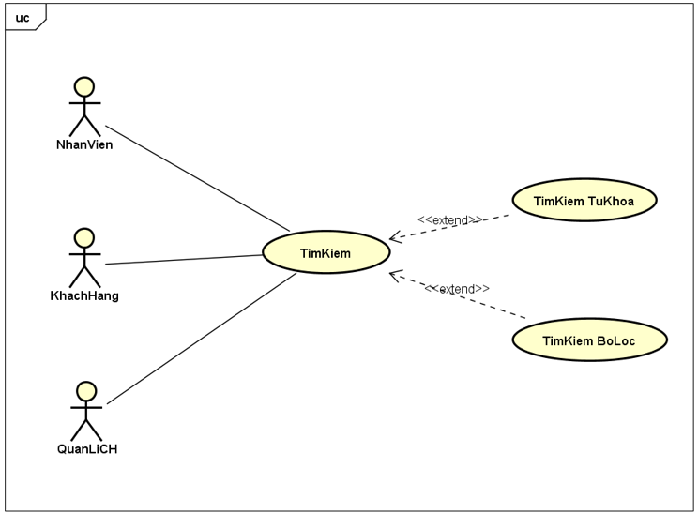

**Hình 3.4 – Biểu đồ Use Case chi tiết Tìm kiếm**

|  |  |
| --- | --- |
| **Tên use case** | **Tìm kiếm** |
| **Tác nhân** | QuanLiCH, NhanVien, KhachHang. |
| **Điều kiện** | Không có điều kiện. |
| **Mô tả** | Hiển thị thông tin tìm kiếm. |
| **Chuỗi sự kiện** | Tác nhân có thể tìm kiếm sản phẩm trên trang web của cửa hàng  Q1: Tìm kiếm bộ lọc.  Q2: Tìm kiếm từ khóa. |
| **Ngoại lệ** | Nếu không có thông tin sản phẩm cần tìm thì trang tìm kiếm sẽ hiện lên trống. |

##### Thông tin nhân viên

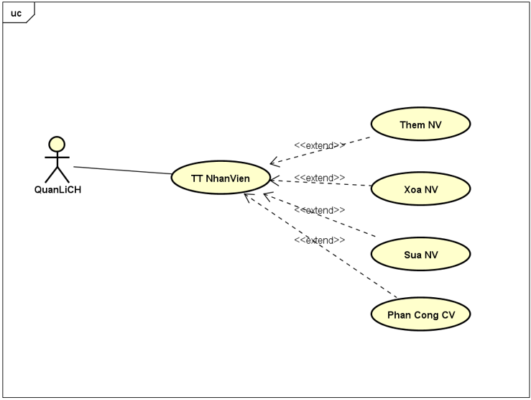

**Hình 3.5 – Biểu đồ Use Case chi tiết TT nhân viên**

|  |  |
| --- | --- |
| **Tên use case** | **Thông tin nhân viên** |
| **Tác nhân** | QuanLiCH. |
| **Điều kiện** | Không có điều kiện nào. |
| **Kích hoạt** | Quản lí chọn chức năng thông tin nhân viên. |
| **Chuỗi sự kiện** | Người quản lí muốn thêm thông tin nhân viên, xóa thông tin nhân viên hoặc sửa thông tin của nhân viên **- Thêm thông tin nhân viên:**  + Hiển thị form thông tin nhân viên.  + Quản lý nhập thông tin nhân viên.  + Nhấn nút lưu thông tin nhân viên.  **- Xóa thông tin nhân viên:**  + Quản lí chọn thông tin muốn xóa.  + Nhấn nút xóa để loại bỏ thông tin.  + Hệ thống hiển thị xác nhận xóa.  + Hệ thống hiển thị thông tin đã được làm mới.  **-Sửa thông tin nhân viên**  + Hiển thị form sửa thông tin nhân viên.  + Quản lí nhập thông tin muốn sửa.  + Nhấn nút lưu thông tin. |

##### Đơn hàng

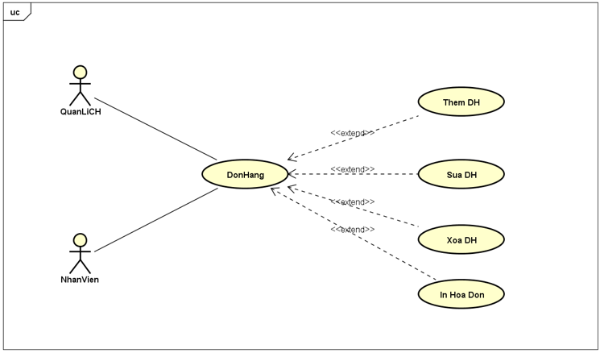

**Hình 3.6 – Biểu đồ Use Case chi tiết Đơn hàng**

|  |  |
| --- | --- |
| **Tên use case** | **Quản lí đơn hàng** |
| **Tác nhân** | Quản lí cửa hàng, Nhân viên. |
| **Điều kiện** | Không có điều kiện nào. |
| **Kích hoạt** | Người dùng chọn chức năng quản lí đơn hàng. |
| **Chuỗi sự kiện** | Người dùng muốn thêm đơn hàng mới vào CSDL, sửa đơn hàng đã tồn tại hoặc xóa đơn hàng trong CSDL.  -**Thêm đơn hàng**  + Hiển thị form nhập đơn hàng.  + Nhập thông tin đơn hàng mới.  + Ấn lưu, và xác nhận muốn thêm đơn hàng.  -**Chỉnh sửa đơn hàng**  + Chọn đơn hàng muốn sửa.  + Chọn nút sửa.  + Nhập thông tin muốn thay đổi.  + Ấn lưu.  -**Xóa đơn hàng**  + Chọn đơn hàng muốn xóa.  + Ấn nút xóa.  + Xác nhận muốn xóa đơn hàng.  - Ngoài ra người dùng có thể chọn in hóa đơn cho đơn hàng bằng cách chọn đơn hàng và ấn in. |

##### Thống kê báo cáo

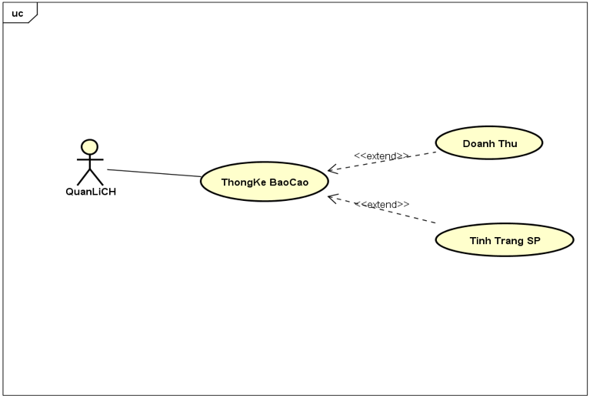

**Hình 3.7 – Biểu đồ Use Case chi tiết Thống kê báo cáo**

|  |  |
| --- | --- |
| **Tên use case** | **Thống kê báo cáo** |
| **Tác nhân** | Quản lí cửa hàng |
| **Điều kiện** | Không có điều kiện nào |
| **Kích hoạt** | Quản lí cửa hàng mở ứng dụng thống kê |
| **Chuỗi sự kiện** | -Quản lí cửa hàng chọn cách thống kê  + Thống kê doanh thu  + Thống kê tình trạng sản phẩm  -Ứng dụng thống kê thông tin theo yêu cầu của quản lí cửa hàng và xuất dữ liệu |

## Biểu đồ lớp

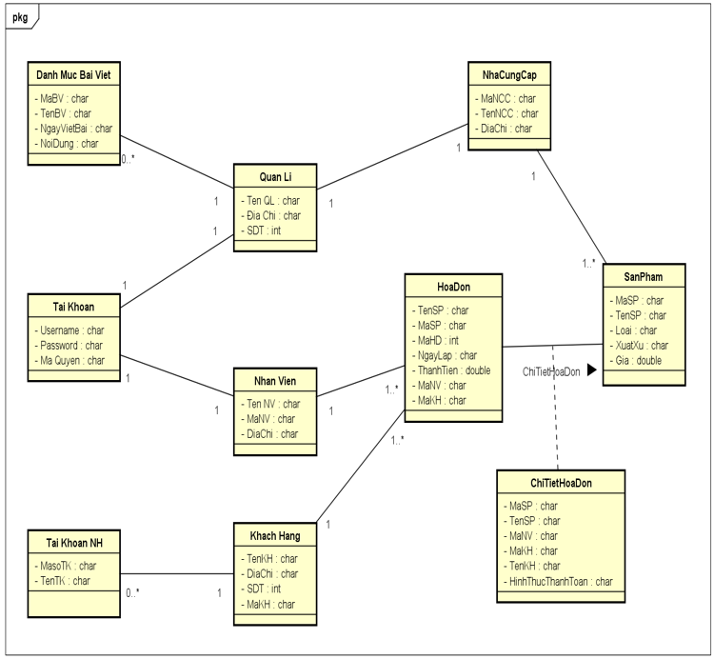

**Hình 3.8 – Biểu đồ lớp**

## Biểu đồ hoạt động

### Đăng nhập

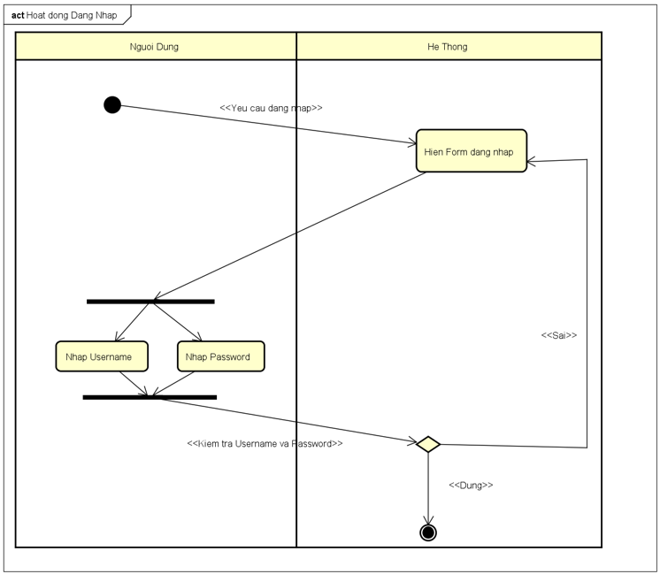

**Hình 3.9 – Biều đồ hoạt động Đăng nhập**

### Đặt mua

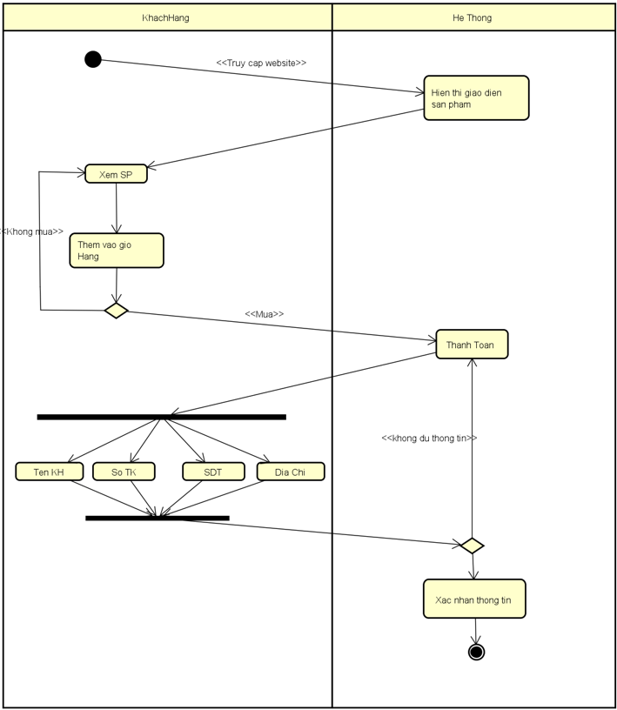

**Hình 3.10 – Biểu đồ hoạt động Đặt mua**

### Đơn hàng

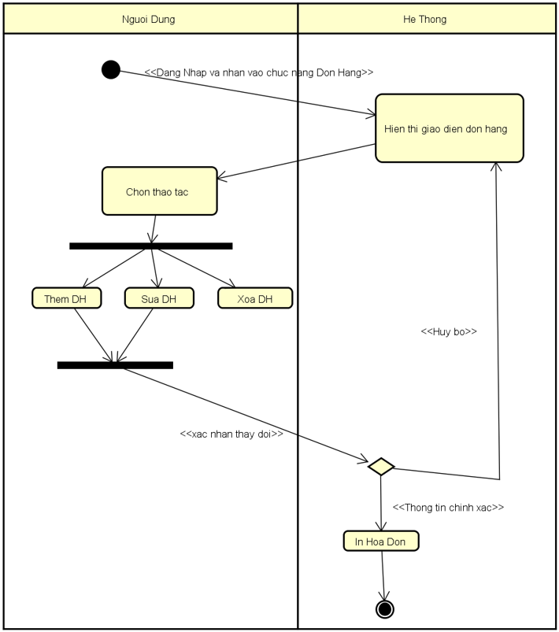

**Hình 3.11 – Biểu đồ hoạt động Đơn hàng**

### Quản lý sản phẩm

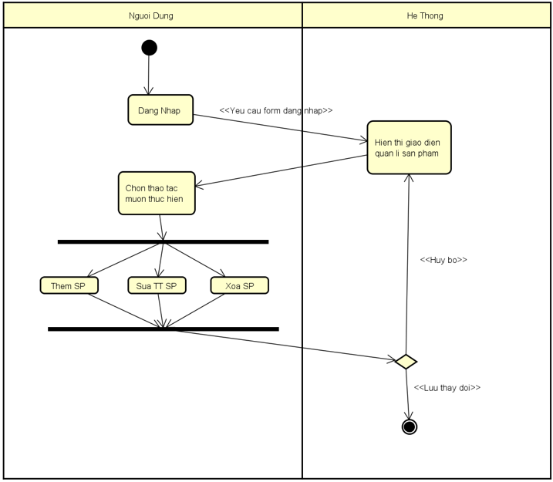

**Hình 3.12 – Biểu đồ hoạt động Quản lý sản phẩm**

### Thống kê báo cáo

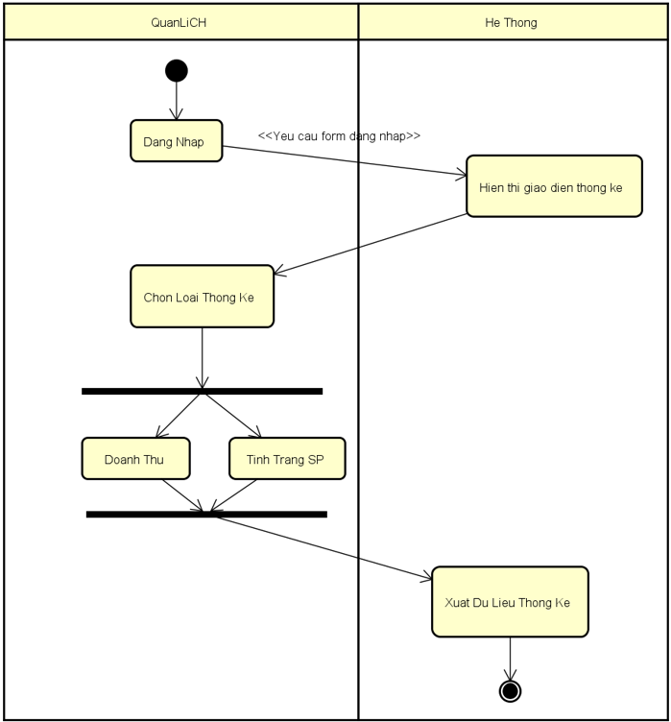

**Hình 3.13 – Biểu đồ hoạt động Thống kê báo cáo**

### Tìm kiếm

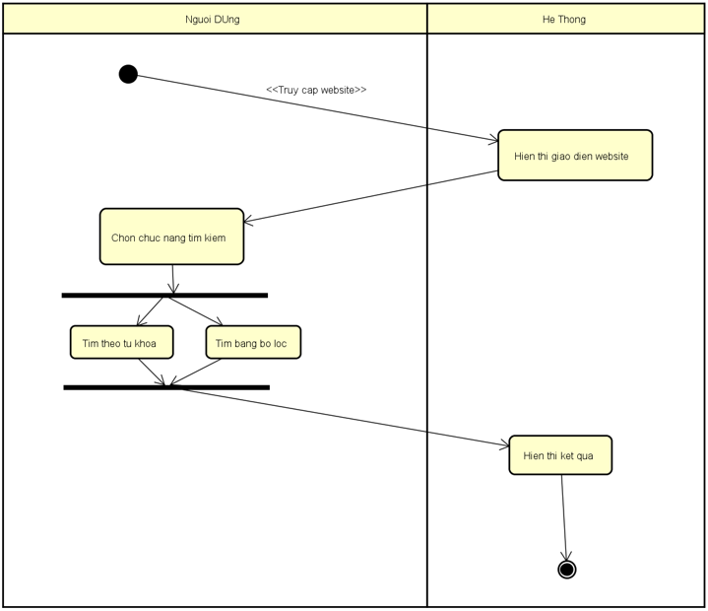

**Hình 3.14 – Biểu đồ hoạt động Tìm kiếm**

### Thông tin nhân viên

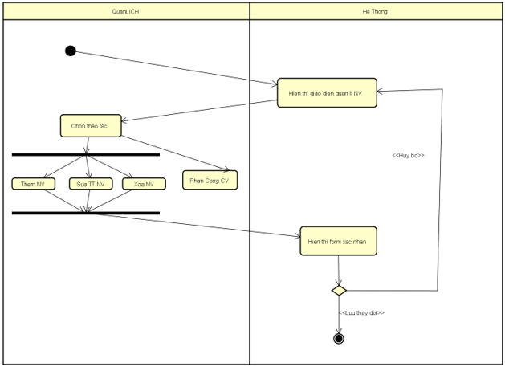

**Hình 3.15 – Biểu đồ hoạt động TT nhân viên**

## Biểu đồ trình tự

### Đăng nhập

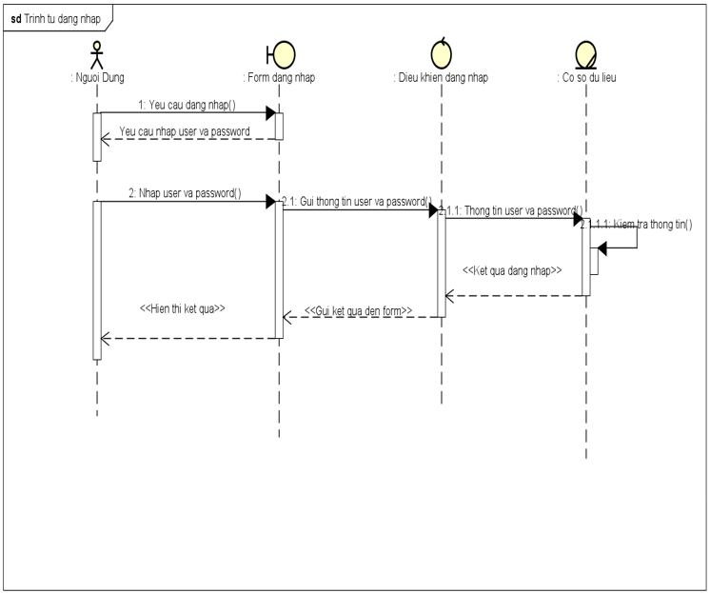

**Hình 3.16 – Biểu đồ trình tự Đăng nhập**

### Đặt mua

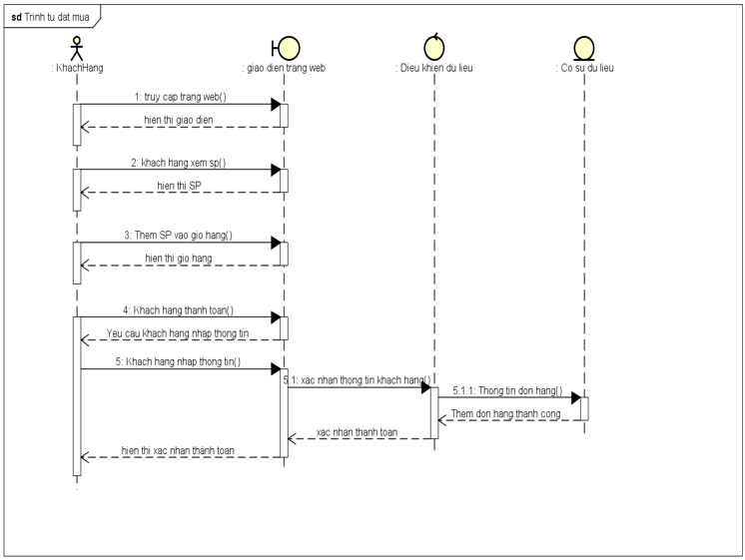

**Hình 3.17 – Biểu đồ trình tự Đặt mua**

### Đơn hàng

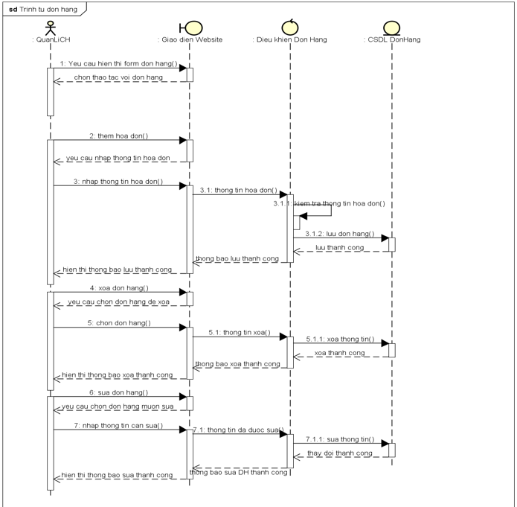

**Hình 3.18 – Biểu đồ trình tự Đơn hàng**

### Quản lý sản phẩm

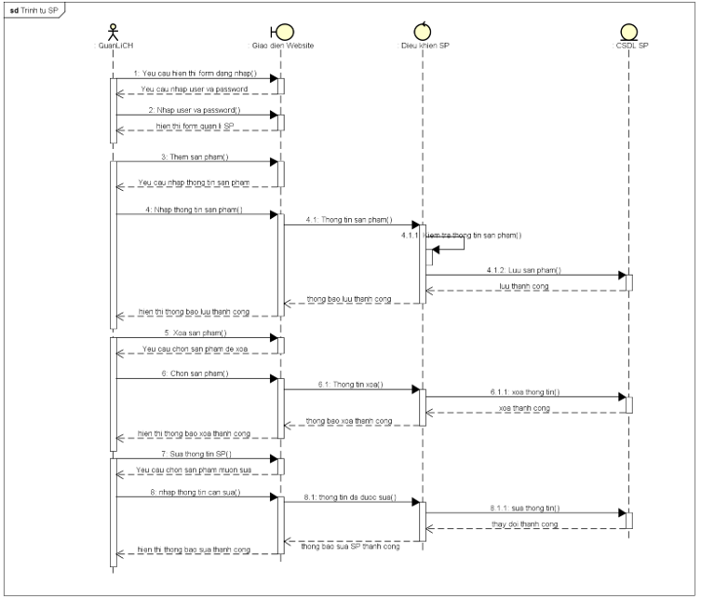

**Hình 3.19 – Biểu đồ trình tự Quản lý sản phẩm**

### Thống kê báo cáo

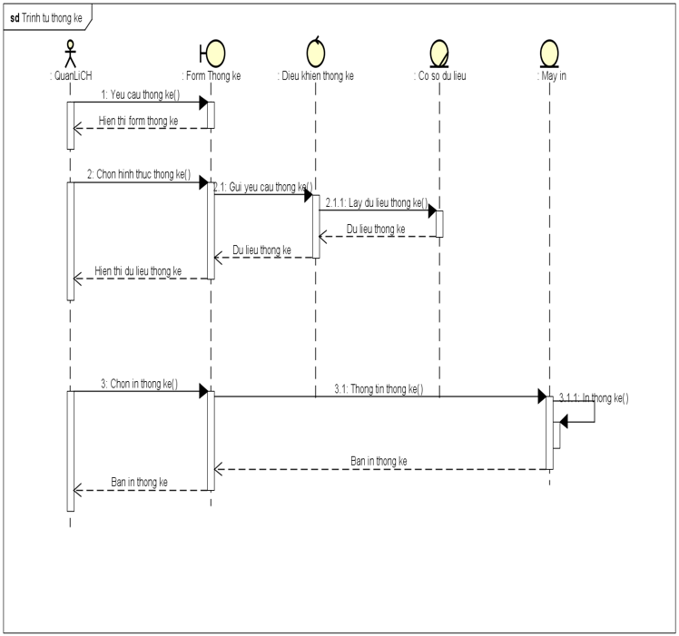

**Hình 3.20 – Biểu đồ trình tự Thống kê báo cáo**

### Tìm kiếm

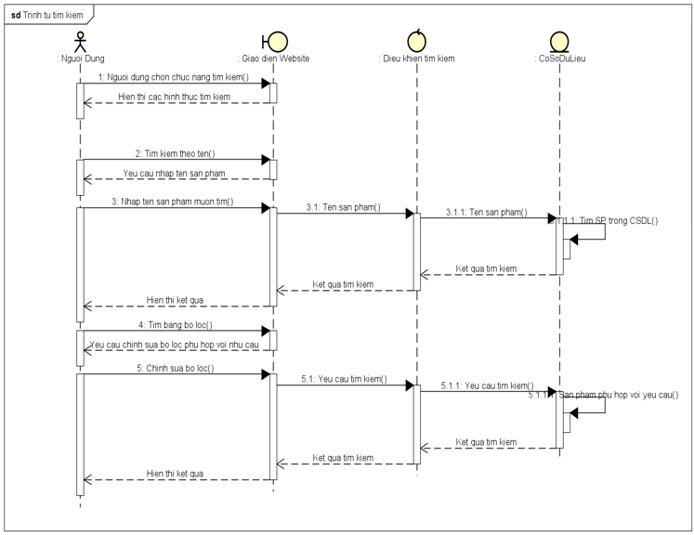

**Hình 3.21 – Biểu đồ trình tự Tìm kiếm**

### Thông tin nhân viên

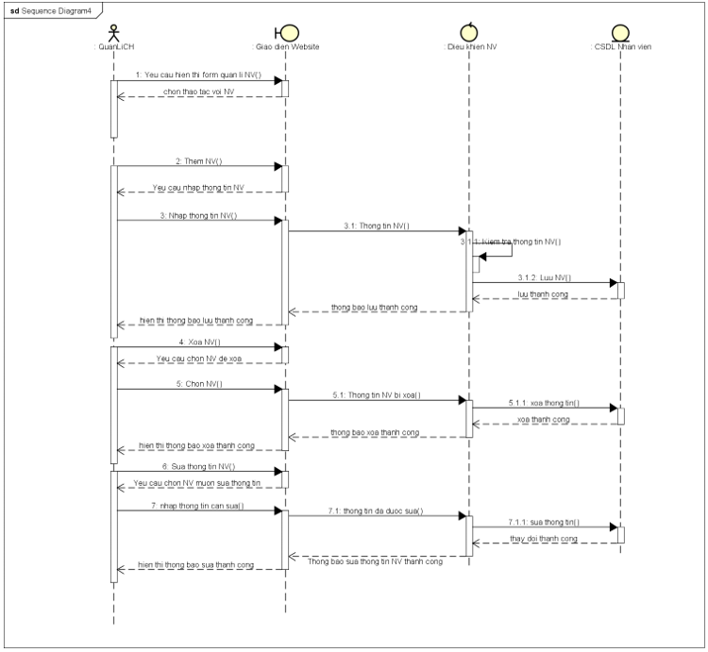

**Hình 3.22 – Biểu đồ trình tự TT nhân viên**

## Biểu đồ trạng thái

### Đặt mua

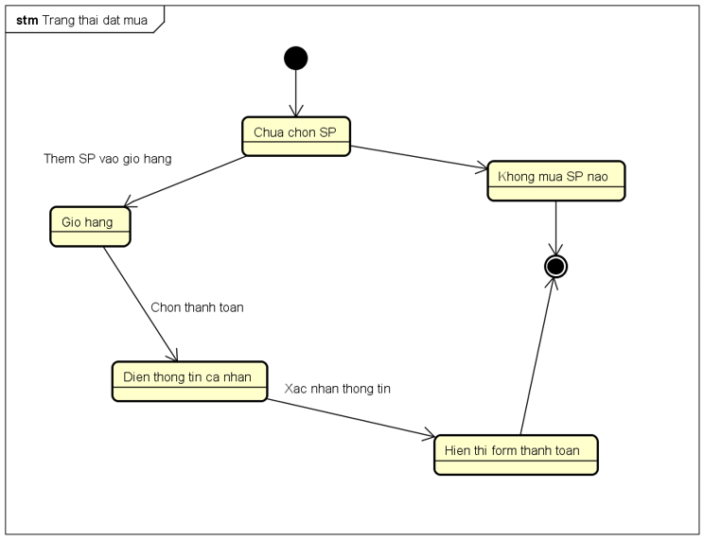

**Hình 3.23 – Biểu đồ trạng thái Đặt mua**

### Đơn hàng

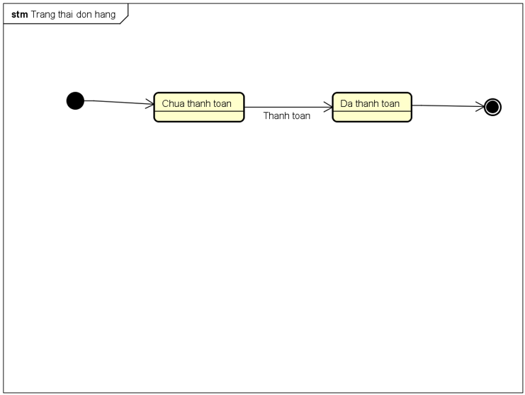

**Hình 3.24 – Biểu đồ trạng thái Đơn hàng**

# Phần Website

## Giới thiệu trang web

* Đây là website để mua và cập nhật thông tin tin tức về các hãng đồng hồ hỗ trợ những người có nhu cầu muốn mua và tìm hiểu về đồng hồ.
* Về phía khách hàng:
  + Xem danh sách đồng hồ
  + Tìm đồng hồ theo hãng
  + Đăng nhập, đăng ký
  + Xem chi tiết thông tin đồng hồ và mua đồng hồ
* Về phía admin:
  + Cập nhật thông tin đồng hồ.
  + Đăng các mẫu mới ra.
  + Cập nhật tin tức

## Nội dung trang web và các chức năng ở bên trong

Các trang web đều có liên kết để kết nối với nhau, hình ảnh được lấy từ google thông qua URL. Mọi trang đều có nút đăng nhập và đăng ký cũng như thanh menu để có thể chuyển trang một cách dễ dàng, có thể tìm kiếm laptop mình muốn ở bất cứ trang html thuộc website.

Trang chủ:

* Tìm kiếm đồng hồ.
* Chuyển sang các trang khác như: đăng nhập, giỏ hàng,…
* Xem mặt hàng nổi trong vài tháng gần đây.
* Tham gia group của website cũng như theo dõi và đăng ký các kênh youtube, instagram và twitter của website đó.
* Xem các danh mục mà hiện tại web đang hiện hữu.

Trang giỏ hàng:

* Xem số lượng và giá của từng sản phẩm đã thêm vào.
* Xem tổng tiền trong giỏ hàng hiện tại.

Trang thanh toán:

* Chứa nơi nhập địa chỉ giao hàng và tổng tiền phải trả

Trang đăng nhập/đăng ký:

* Dùng để đăng nhập/đăng ký tài khoản khách hàng.

Trang mua hàng:

* Dùng để mua theo nhu cầu người dùng.
* Xem thông tin chi tiết của mặt hàng.

Trang tin tức:

* Dùng để xem thông tin và cập nhật tin tức của các hãng đồng hồ

## Hệ thống thông tin

Thông tin đồng hồ: giá, giảm giá, số lượng hiện hữu, tên hãng, thông tin chi tiết, ngày sản xuất, hình ảnh thiết kế của đồng hồ.

## Hình ảnh website

### Thanh header, menu

Nằm ở trên cùng của web, chứa logo của website, thanh tìm kiếm, nút đăng nhập cho admin và đăng nhập, đăng ký cho khách hàng, các đường dẫn sang các trang khác. Xuất hiện ở tất cả các trang HTML thuộc website.

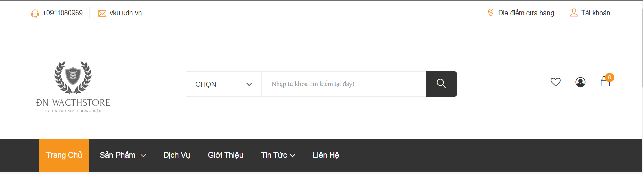

**Hình 4.1 - Thanh header, menu**

### Thanh footer

Nằm ở dưới cùng của web, chứa đường dẫn tới các trang mạng xã hội thuộc website truyện tranh, logo web, chứa thông tin bản quyền của website. Xuất hiện ở tất cả các trang HTML thuộc website.

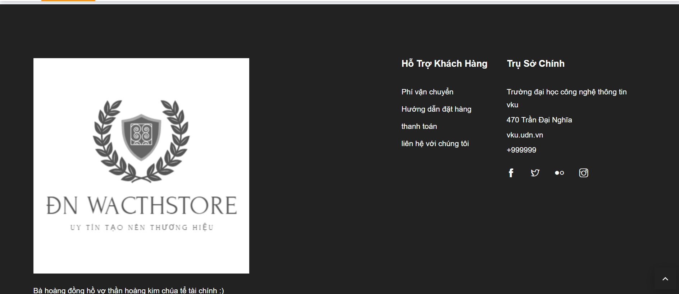

**Hình 4.2 - Thanh footer**

### Trang chủ

Gồm 3 phần chính là slide và các hãng laptop, phần slide hiển thị danh sách laptop hot trong tháng và phần dưới chứa các hang laptop cũng như là các sản phẩm mới nhất.

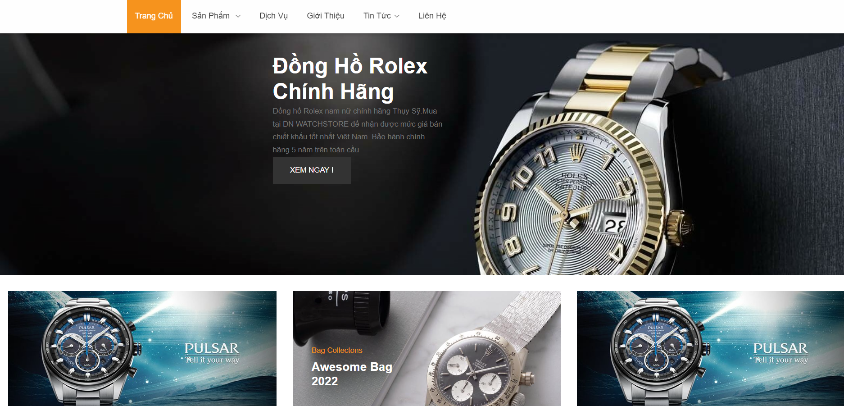

**Hình 4.3 - Trang chủ**

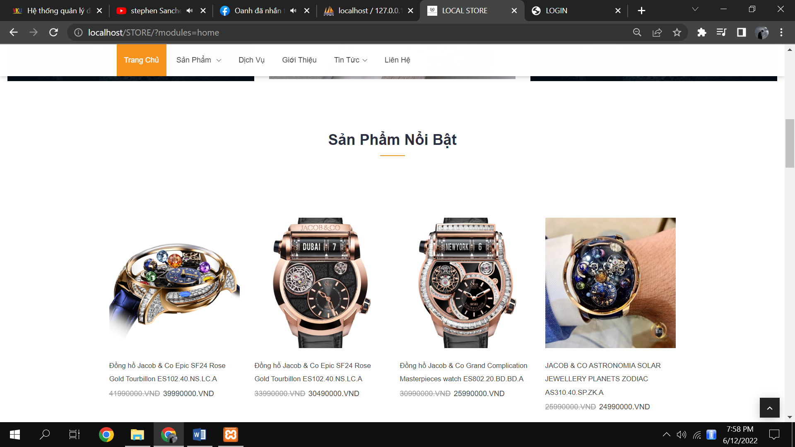

**Hình 4.4 - Trang chủ - Sản phẩm nổi bật**

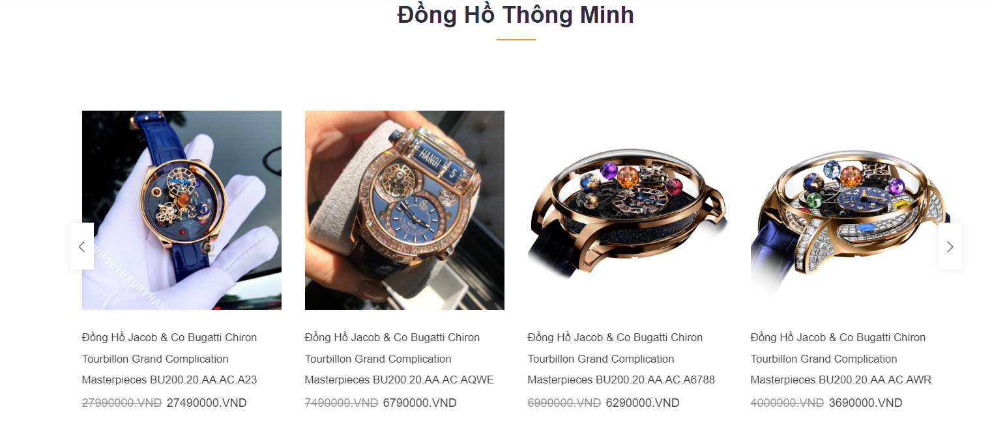

**Hình 4.5 - Trang chủ - Đồng hồ thông minh**

### Trang đăng nhập/ đăng ký

Cho phép người dùng đăng nhập/ đăng ký tài khoản, giao diện 2 trang gần giống nhau, màu sắc form hài hòa với ảnh bìa không gây khó chịu.

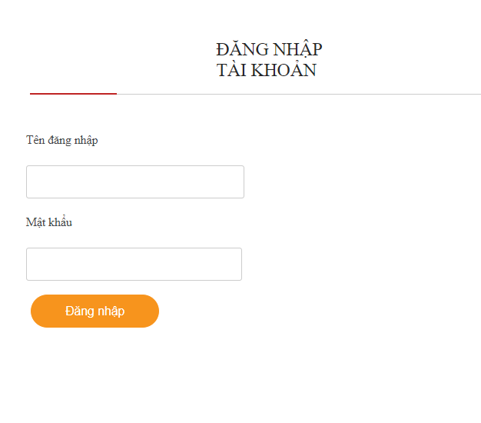

**Hình 4.6 - Trang đăng nhập**

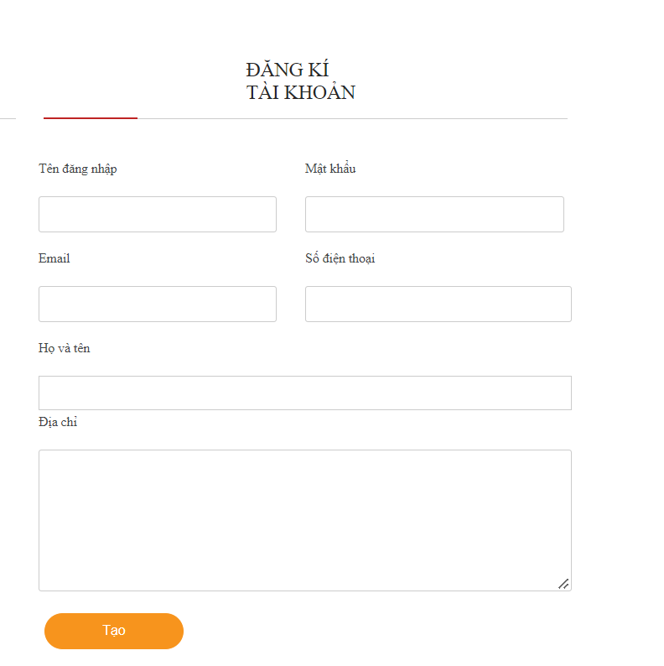

**Hình 4.7 - Trang đăng ký**

### Trang mua hàng

Chứa thông tin laptop là nơi khách tìm hiểu về laptop cũng như là biết được các thông tin về laptop đó.

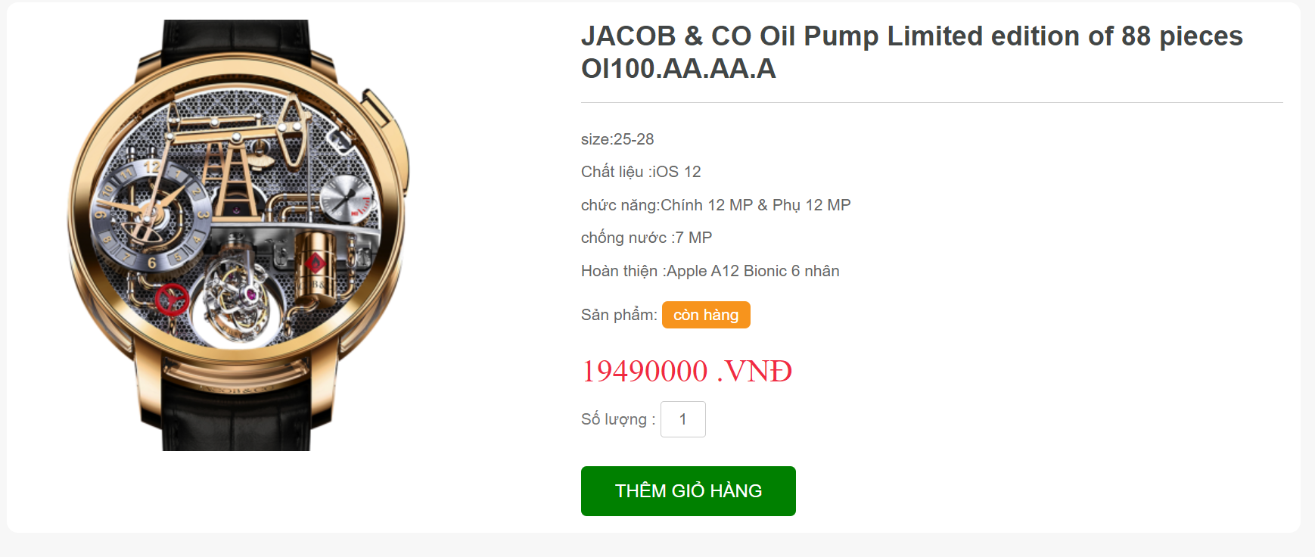

**Hình 4.8 - Trang mua hàng**

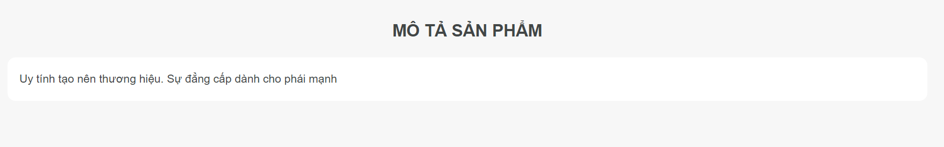

**Hình 4.9 - Trang mua hàng - Nội dung**

### Trang giỏ hàng

Chứa thông tin sản phẩm khách hàng đã thêm vào. Số lượng và giá cả của từng sản phẩm đó.

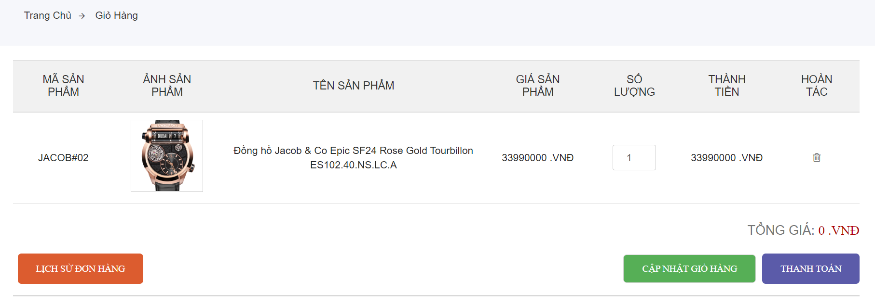

**Hình 4.10 – Trang giỏ hàng**

### Trang thanh toán

Nơi để khách hàng xác nhận lại đơn, nhập địa chỉ và thanh toán.

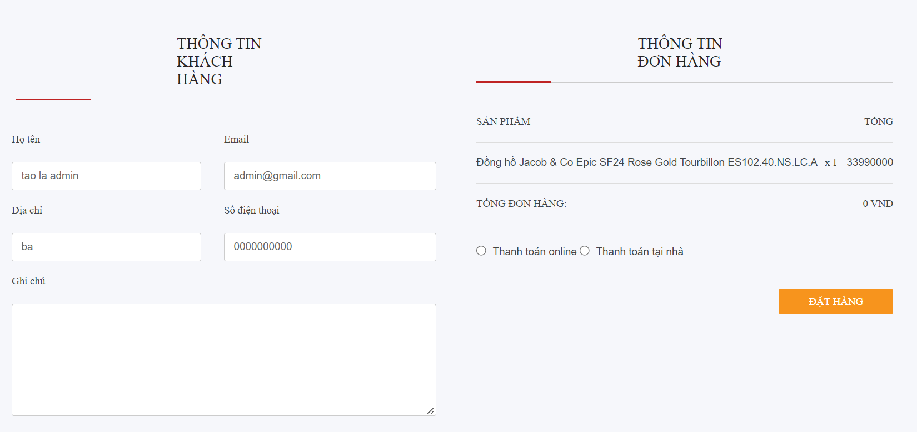

**Hình 4.11 – Trang nhập địa chỉ**

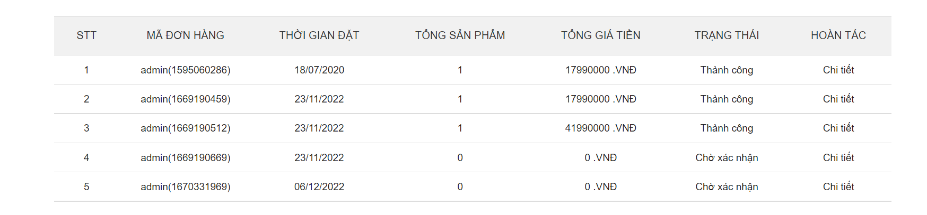

**Hình 4.12 – Trang cập nhật đơn hàng**

# Kết luận

## Kết quả

Các kết quả thu được sau những tuần làm đồ án:

* Kinh nghiệm về HTML, PHP, CSS, JS, SQL.
* Thành thạo kĩ thuật CSS display: flex để tạo trang web dàn đều và có thể thêm laptop mới một cách dễ dàng.
* Có thể load nhiều ảnh mà không làm chậm Website.

## Hạn chế

* Giao diện phần admin vẫn chưa được đẹp mắt.
* Thiếu các thiết bị điện tử như PC,…
* Giao diện trang đăng nhập, đăng ký khá giống nhau.
* Hỗ trợ máy tính.

## Hướng phát triển

* Nâng cấp trang web để có thể xem trên điện thoại, máy tính bảng.
* Thêm các thiết bị điển tử khác.
* Tạo tên miền để mọi người có thể truy cập đến được.
* Kết nối với cơ sở dữ liệu.
* Duy trì số lượng truy cập bằng cách tăng chất lượng và đảm bảo an toàn cho khách hàng khi mua đồng hồ.

***Nhóm sinh viên thực hiện:***

***Doãn Cao Danh Trương Quốc Tú***

***Chữ Ký Chữ Ký***